哈尔滨工业大学 计算学部
2024年秋季学期《开源软件开发实践》
Lab 2：开源软件开发协作流程

姓名 | 学号 | 联系方式
李佳欣 | 2023120244 | 2502923170@qq.com/13592560663

目 录

1 实验要求 1
2 实验内容1 发送pull request 1
2.1 fork项目 1
2.2 git操作命令 2
2.3 代码修改 5
2.4 测试类代码 7
2.5 测试通过截图 8
3 实验内容2 接受pull request 9
4 实验内容3 github辅助工具 12
4.1 熟悉GoodFirstIssue工具 12
4.2 安装并使用Hypercrx 14
4.3 利用OpenLeaderboard工具 16
5 小结 17

实验要求
实验内容1发送pull request
1.在github上fork题目仓库到个人账号中
2. Clone github上fork后的仓库到本地
3.创建fix分支，在fix分支上修改所分配题目代码中的所有错误，编写测试类，测试通过无误后，提交到本地仓库并推送到github上
4.在github上向编程题目所在仓库提交pull request

实验内容2 接受pull request
1.创建一个新的仓库，将实验内容1中建立的代码仓库中所有内容（包含代码修改成功后的文件）复制到新仓库中，任选一位其他同学，相互fork对方在实验内容2中建立的新仓库。
2.评审对方的程序代码和测试用例，对其中的文件进行修改（修改内容不强制要求：修改代码、添加注释、添加评论等均可），然后提交PR
3.通过PR进行交流
4.检查无误后接受PR

实验内容3github辅助工具
1.熟悉https://goodfirstissue.dev 网站的使用
2.熟悉 https://open-leaderboard.x-lab.info/
阅读下面3篇文章
– 活跃度指标：http://blog.frankzhao.cn/how_to_measure_open_source_1/
– 影响力指标：http://blog.frankzhao.cn/how_to_measure_open_source_2/
– 价值流网络：http://blog.frankzhao.cn/how_to_measure_open_source_3/
3.安装并使用 https://github.com/hypertrons/hypertrons-crx

实验内容1 发送pull request

fork项目
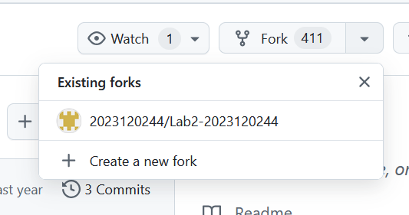

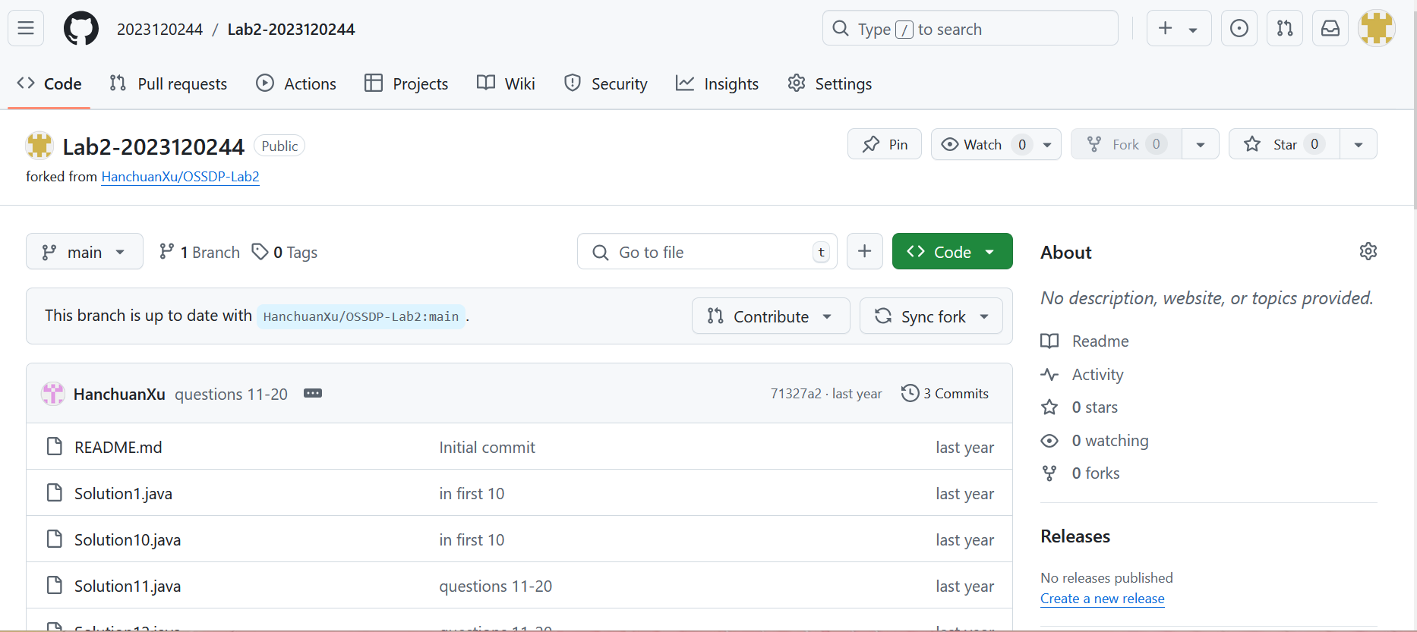

git操作命令
给出本地clone、提交、远程推送等步骤的git命令和对应的截图
git clone https://github.com/2023120244/OOSDP-Lab2.git克隆到本地。
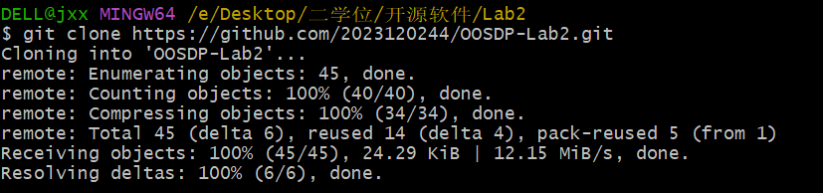

git checkout -b fix创建fix分支，在fix分支上进行修改所分配题目代码。
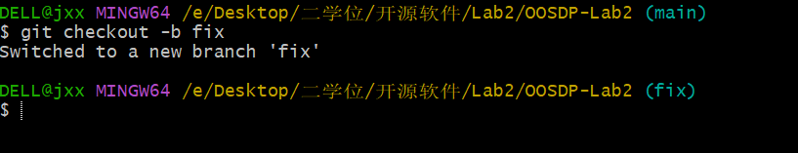

修改且编写好测试文件后。
git add .添加到暂存区。
git commit -m “update and test”提交。
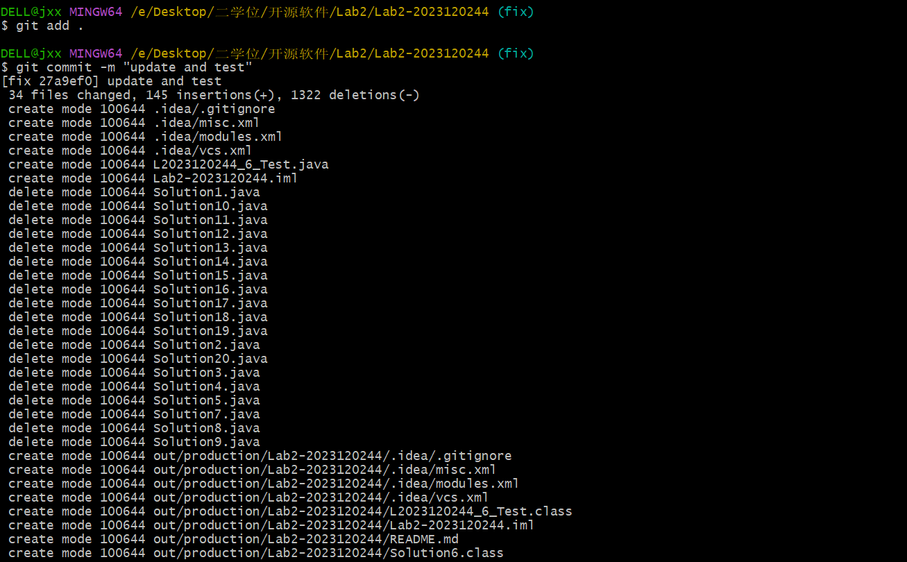

git push -u origin fix 推送到fix分支上。
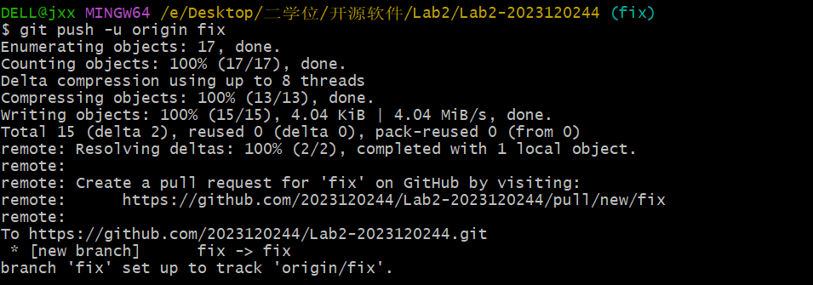

在github上向编程题目所在仓库提交pull request，创建新的pull request。
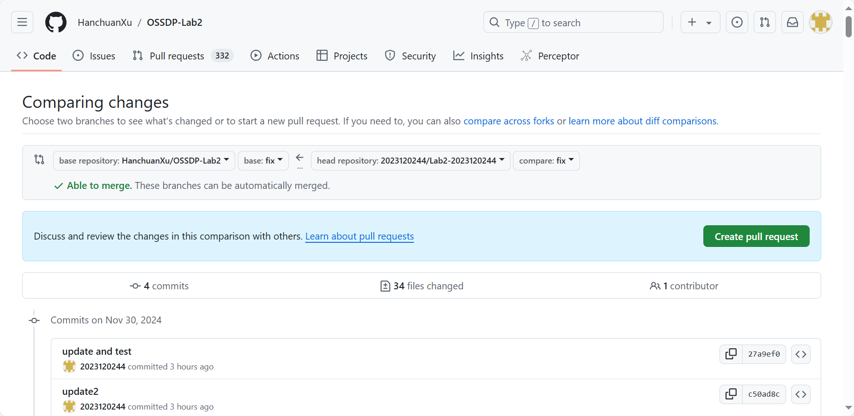
填写pull request相关内容。
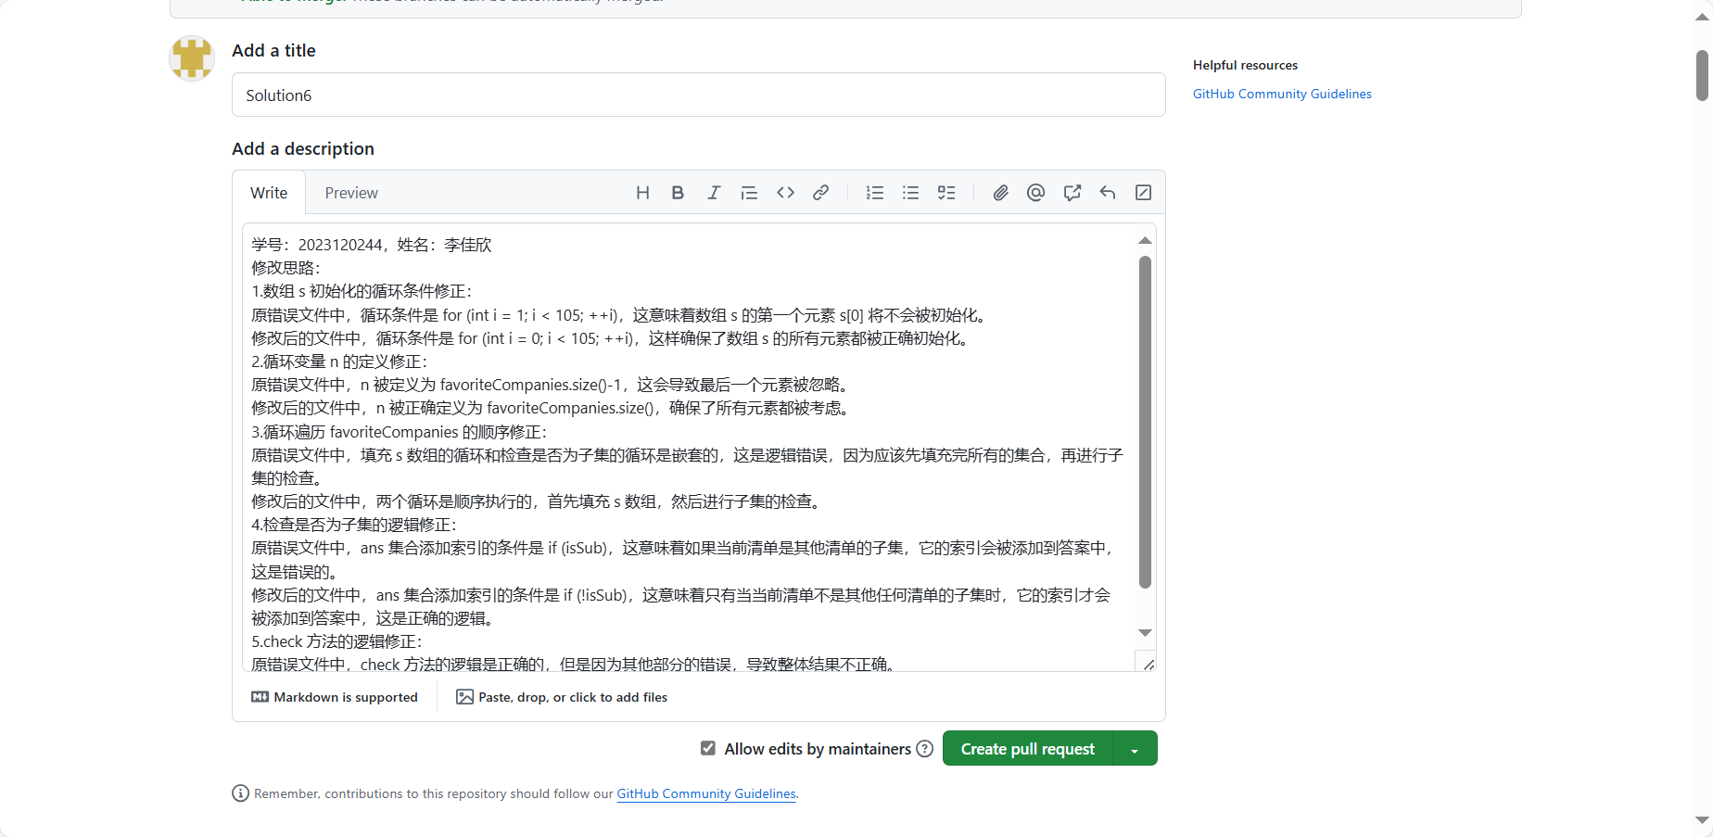

提交后可在列表查看到提交记录。
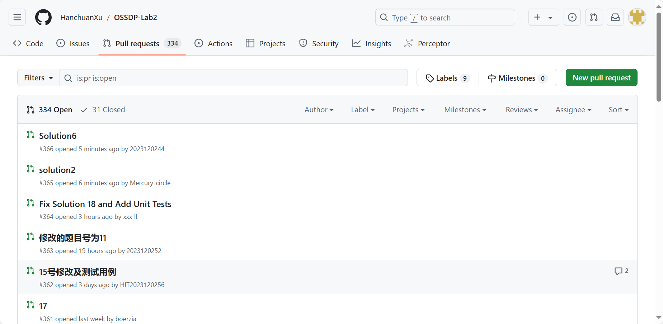

可以查看提交记录详情。
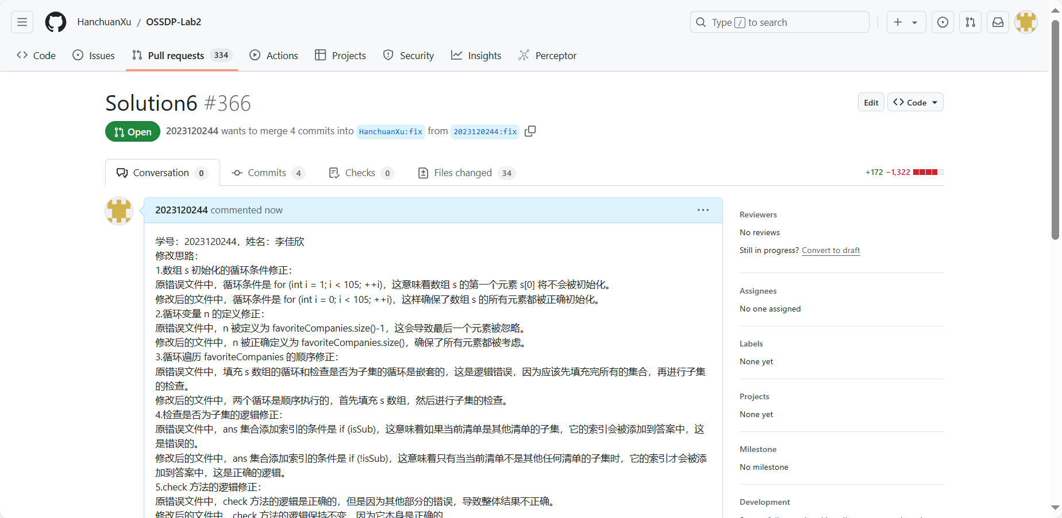

代码修改
将修改完善后的原文件粘贴在此处
import java.util.ArrayList;
import java.util.HashSet;
import java.util.List;
import java.util.Set;

/**
* @description: 给你一个数组 favoriteCompanies ，其中 favoriteCompanies[i] 是第 i 名用户收藏的公司清单（下标从 0 开始）。
* <p>
* 请找出不是其他任何人收藏的公司清单的子集的收藏清单，并返回该清单下标。下标需要按升序排列。
* <p>
* <p>
* <p>
* 示例 1：
* <p>
* 输入：
favoriteCompanies = [["leetcode","google","facebook"],["google","microsoft"],["google","facebook"],["google"],["amazon"]]
* 输出：[0,1,4]
* 解释：
*
favoriteCompanies[2]=["google","facebook"] 是 favoriteCompanies[0]=["leetcode","google","facebook"] 的子集。
* favoriteCompanies[3]=["google"] 是 favoriteCompanies[0]=["leetcode","google","facebook"] 和 favoriteCompanies[1]=["google","microsoft"] 的子集。
* 其余的收藏清单均不是其他任何人收藏的公司清单的子集，因此，答案为 [0,1,4] 。
* 示例 2：
* <p>
* 输入：
favoriteCompanies = [["leetcode","google","facebook"],["leetcode","amazon"],["facebook","google"]]
* 输出：[0,1]
* 解释：
favoriteCompanies[2]=["facebook","google"] 是 favoriteCompanies[0]=["leetcode","google","facebook"] 的子集，因此，答案为 [0,1] 。
* 示例 3：
* <p>
* 输入：favoriteCompanies = [["leetcode"],["google"],["facebook"],["amazon"]]
* 输出：[0,1,2,3]
* <p>
* <p>
* 提示：
* <p>
* 1 <= favoriteCompanies.length <= 100
* 1 <= favoriteCompanies[i].length <= 500
* 1 <= favoriteCompanies[i][j].length <= 20
* favoriteCompanies[i] 中的所有字符串 各不相同 。
* 用户收藏的公司清单也 各不相同 ，也就是说，即便我们按字母顺序排序每个清单， favoriteCompanies[i] != favoriteCompanies[j] 仍然成立。
* 所有字符串仅包含小写英文字母。
*/
public class Solution6 {
Set<String>[] s = new Set[105];

public List<Integer> peopleIndexes(List<List<String>> favoriteCompanies) {
for (int i = 0; i < 105; ++i) {
s[i] = new HashSet<String>();
}
int n = favoriteCompanies.size();
List<Integer> ans = new ArrayList<Integer>();

for (int i = 0; i < n; ++i) {
for (String com : favoriteCompanies.get(i)) {
s[i].add(com);
}
}

for (int i = 0; i < n; ++i) {
boolean isSub = false;
for (int j = 0; j < n; ++j) {
if (i == j) {
continue;
}
isSub |= check(favoriteCompanies, i, j);
}
if (!isSub) {
ans.add(i);
}
}

return ans;
}

public boolean check(List<List<String>> favoriteCompanies, int x, int y) {
for (String com : favoriteCompanies.get(x)) {
if (!s[y].contains(com)) {
return false;
}
}
return true;
}
}

测试类代码
将测试类代码的原文件粘贴在此处
/**
* 测试类 L2023120244_6_Test 用于验证 Solution6 类中的 peopleIndexes 方法。
*
* === 测试用例设计总体原则 ===
* - 等价类划分：根据输入参数的特性将可能的输入值划分为几个逻辑等价类，然后为每一类选择一个或多个具有代表性的测试用例。
* - 边界值分析：针对输入范围的边界值进行测试，例如数组长度的最大最小值、列表为空等。
* - 错误猜测法：基于经验和直觉预测程序中可能出现的问题，构造针对性的测试用例。
* - 覆盖率：确保测试覆盖所有功能分支，包括正常路径和异常处理路径。
*
* === 测试方法 testPeopleIndexesWithSubsets ===
* 测试目的：验证当存在收藏清单是其他清单子集的情况时，能够正确找出不是任何其他人收藏清单子集的收藏清单。
* 用到的测试用例：
* - 示例1：包含多种不同长度的公司清单，其中一些是另一些的子集。
* - 示例2：包含部分相同公司的两个清单，其中一个明显是另一个的子集。
* 测试用例设计说明：
* - 每个测试用例均涵盖了不同的等价类，如不同的清单长度、清单间的关系（子集关系）等。
* - 边界情况也被考虑在内，比如最短的清单只有一个元素。
*
* === 测试方法 testPeopleIndexesWithoutSubsets ===
* 测试目的：检查当所有收藏清单均不为其他清单子集时，能否返回全部索引。
* 用到的测试用例：
* - 示例3：每个用户的收藏清单都是唯一的，没有一个清单是另一个的子集。
* 测试用例设计说明：
* - 此测试用例旨在检验算法是否能正确处理完全独立的收藏清单。
* - 它同样属于等价类划分的一部分，即所有清单互不为子集这一类别。
*/
import java.util.*;

public class L2023120244_6_Test {
public static void main(String[] args) {
Solution6 solution = new Solution6();

// 测试用例1 包含多种不同长度的公司清单，其中一些是另一些的子集。
List<List<String>> favoriteCompanies1 = Arrays.asList(
Arrays.asList("leetcode", "google", "facebook"),
Arrays.asList("google", "microsoft"),
Arrays.asList("google", "facebook"),
Arrays.asList("google"),
Arrays.asList("amazon")
);
System.out.println(solution.peopleIndexes(favoriteCompanies1)); // 预期输出: [0, 1, 4]

// 测试用例2 包含部分相同公司的两个清单，其中一个明显是另一个的子集。
List<List<String>> favoriteCompanies2 = Arrays.asList(
Arrays.asList("leetcode", "google", "facebook"),
Arrays.asList("leetcode", "amazon"),
Arrays.asList("facebook", "google")
);
System.out.println(solution.peopleIndexes(favoriteCompanies2)); // 预期输出: [0, 1]

// 测试用例3 每个用户的收藏清单都是唯一的，没有一个清单是另一个的子集。
List<List<String>> favoriteCompanies3 = Arrays.asList(
Arrays.asList("leetcode"),
Arrays.asList("google"),
Arrays.asList("facebook"),
Arrays.asList("amazon")
);
System.out.println(solution.peopleIndexes(favoriteCompanies3)); // 预期输出: [0, 1, 2, 3]
}
}

测试通过截图
单元测试要求：
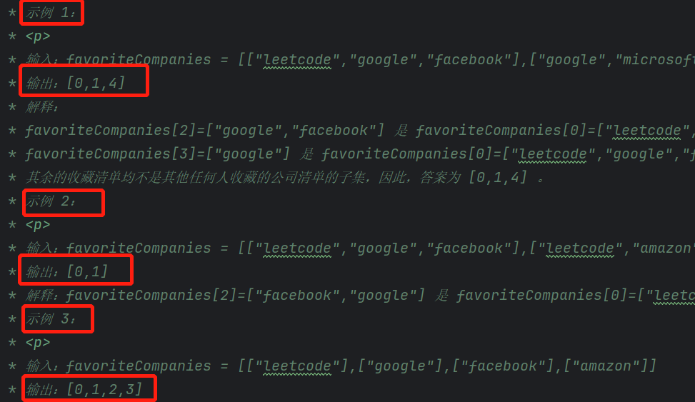

单元测试结果：
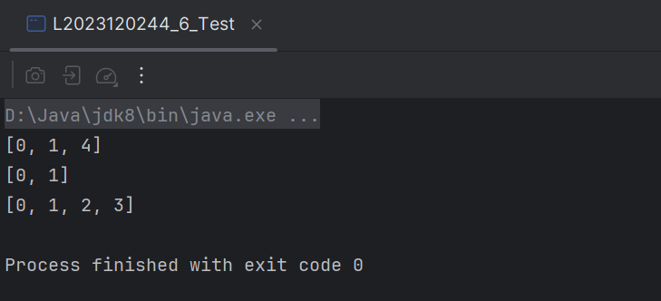

实验内容2 接受pull request
将双方通过github上PR交流的记录截图粘贴在此处

fork对方的仓库，并克隆到本地。
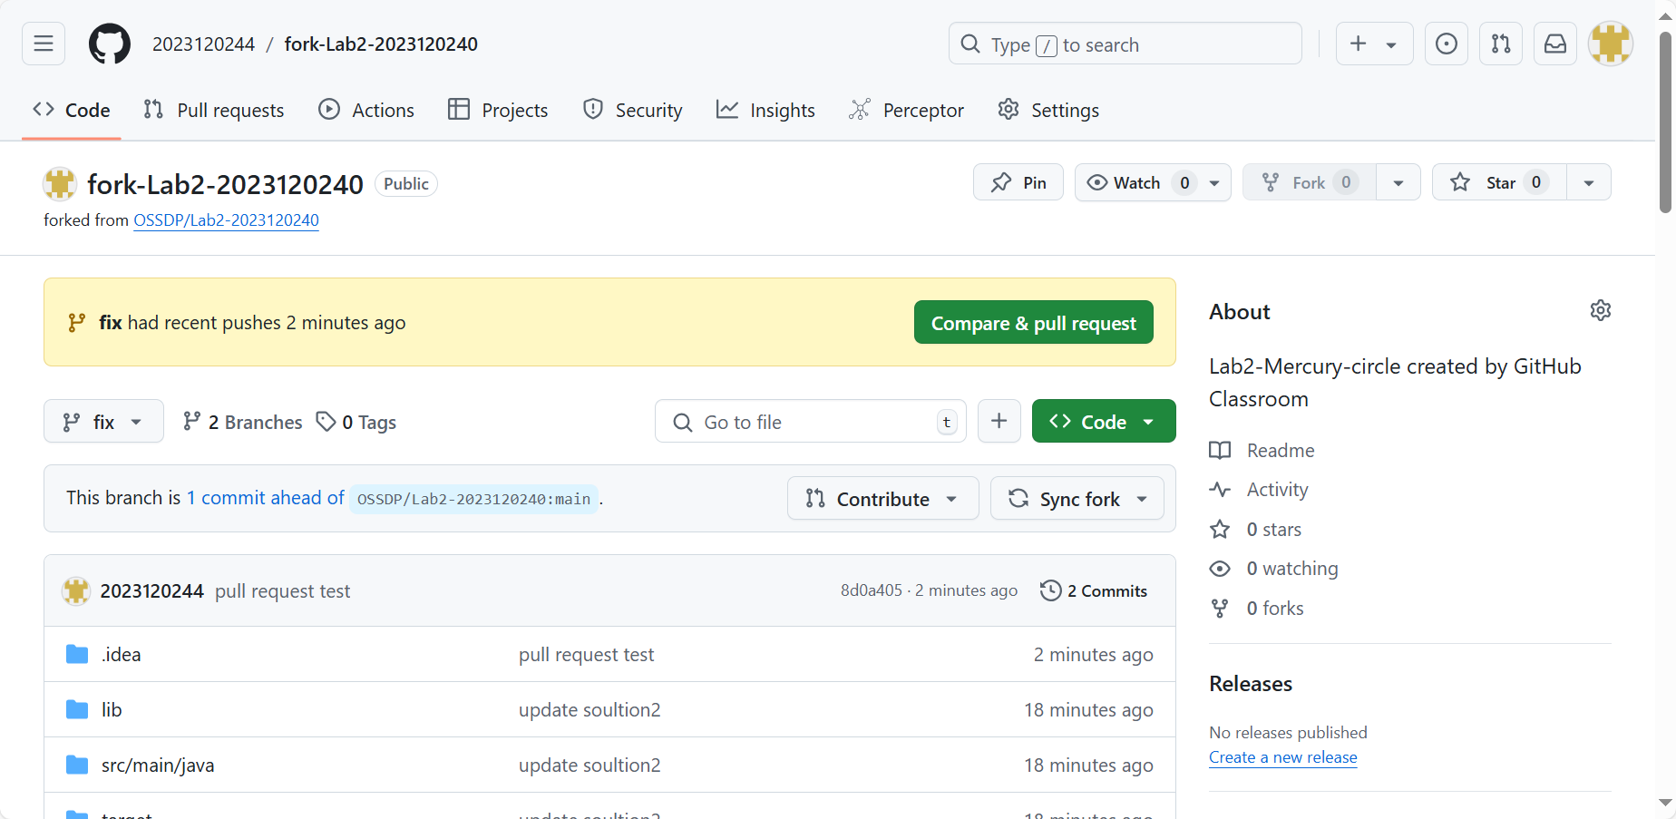

创建fix分支，在fix分支上修改内容，在L2023120240_2_Test文件中增加了一行2023120244 验证测试通过。将修改后的内容进行git add . 、git commit、git push操作。
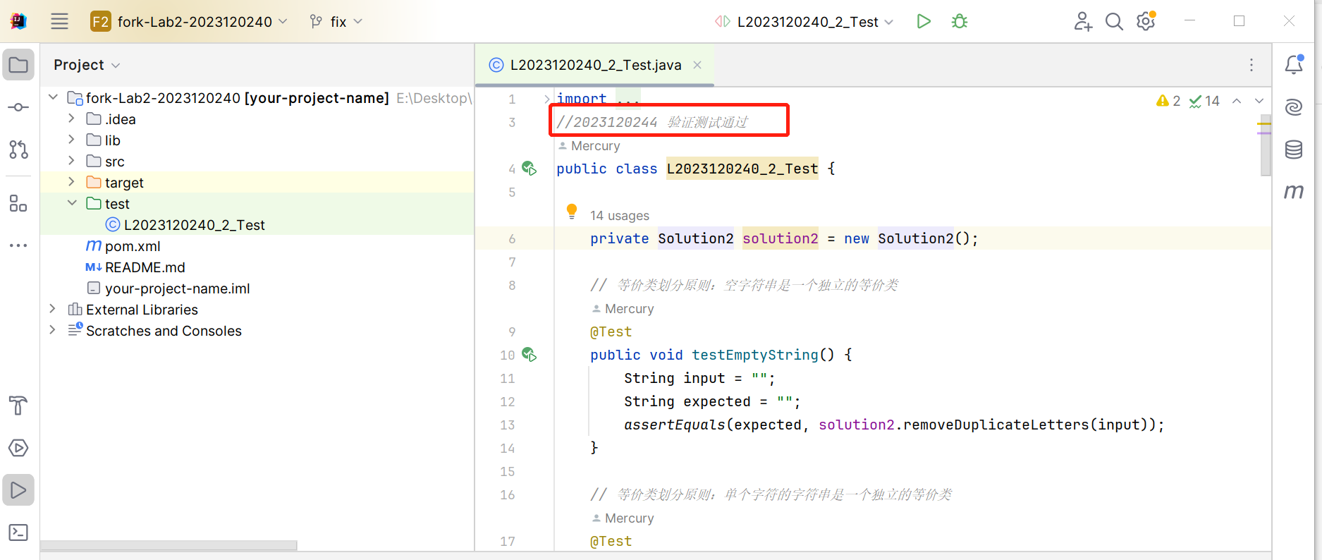

创建pull request，填写相关内容。
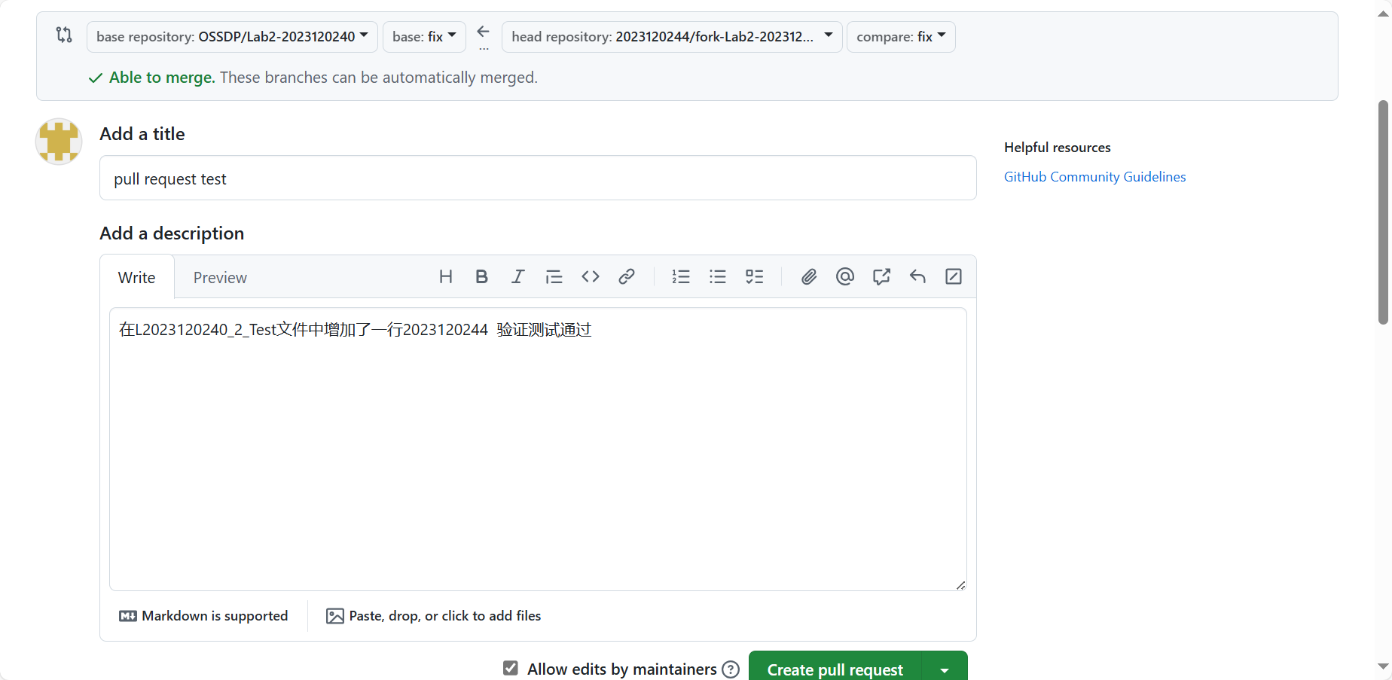

创建pull request成功后，对方进行pull request的审核，对方审核通过，回复。页面如下：
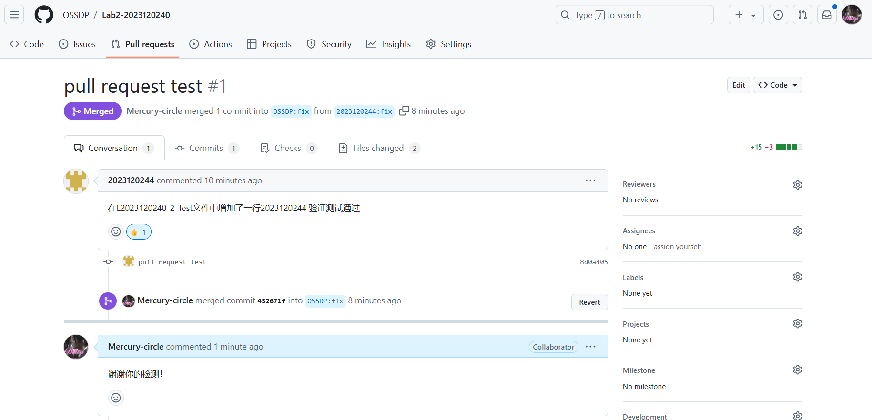

此处是自己处理对方的pull request。审核通过可点击Merge pull request，且可以进行回复。
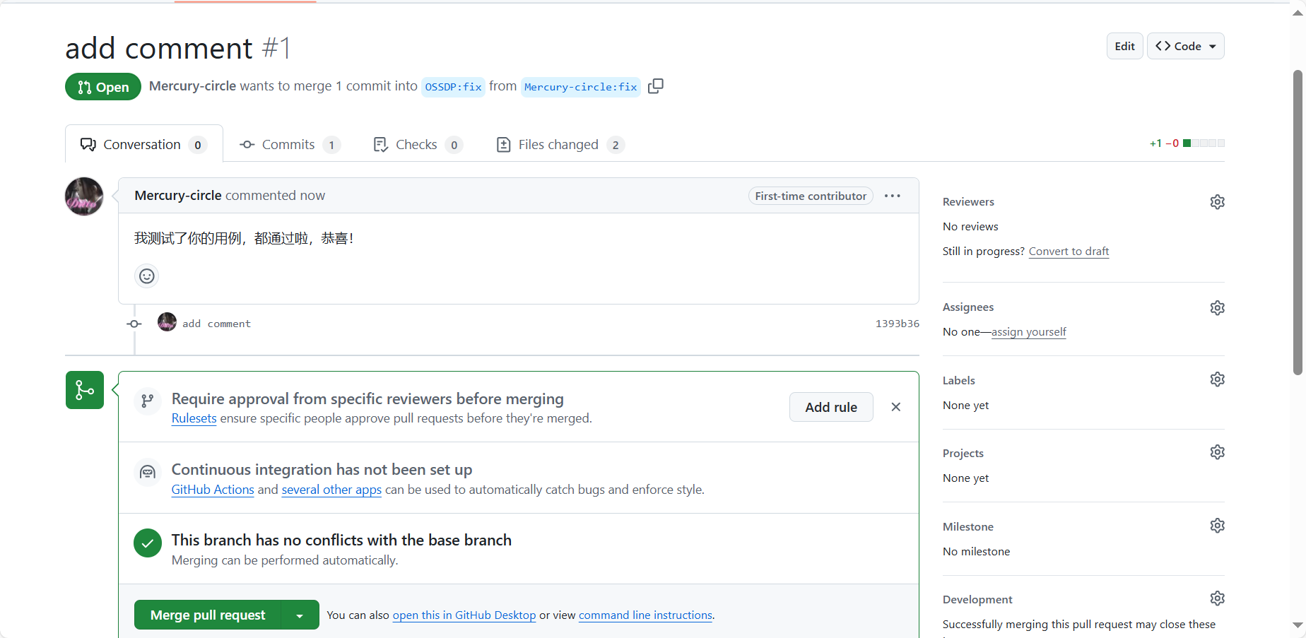
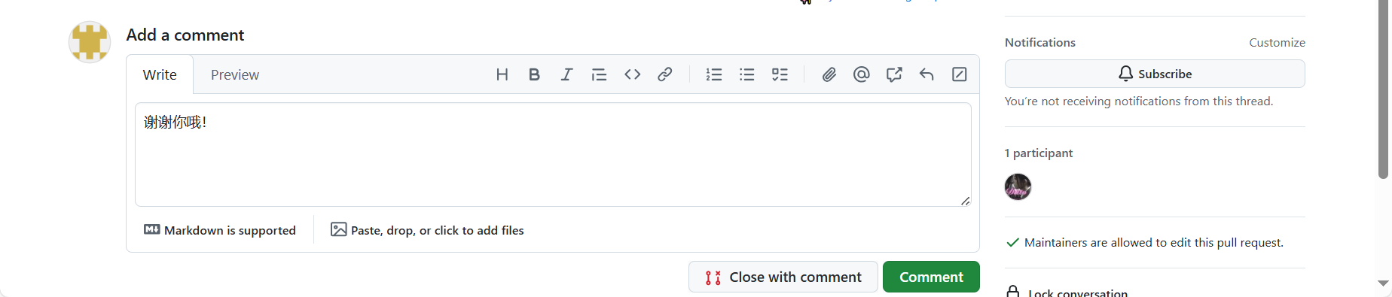
此处是自己仓库中pull request处理后的页面：
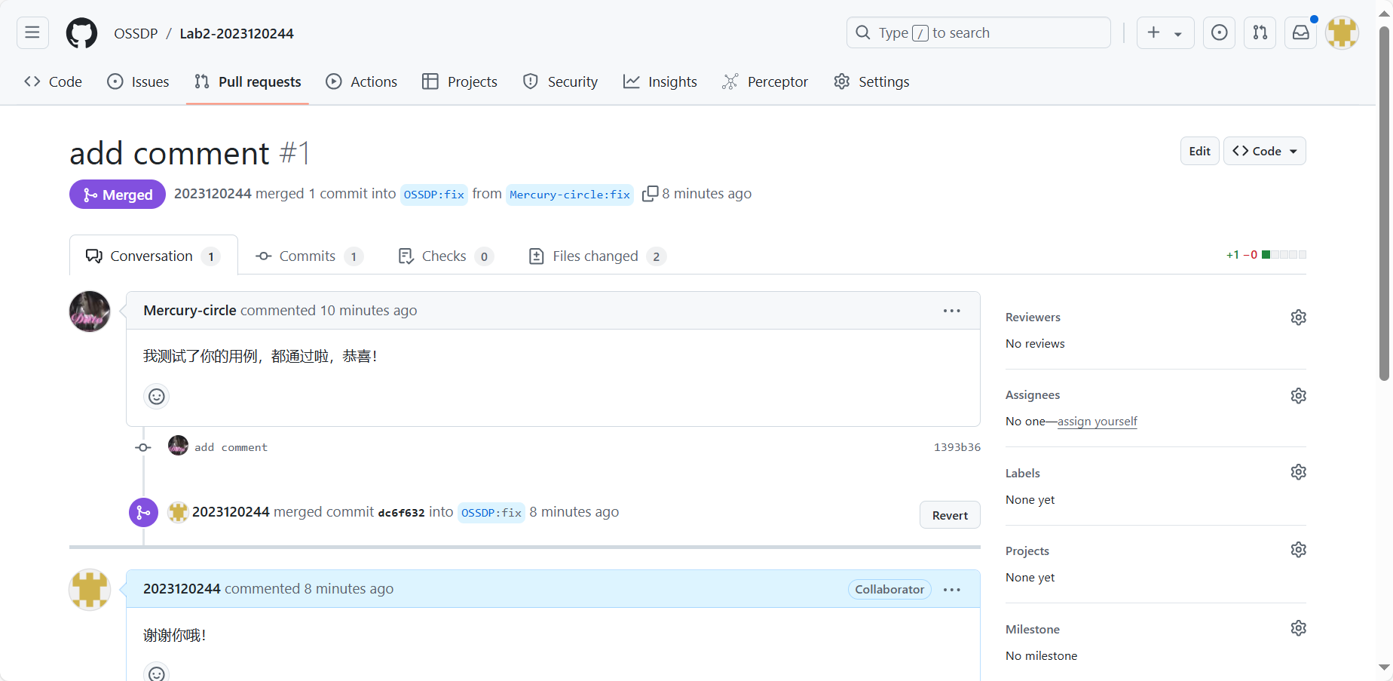

实验内容3 github辅助工具

熟悉GoodFirstIssue工具
https://goodfirstissue.dev 网站可在左侧点击相关的语言挑选自己想要的项目。
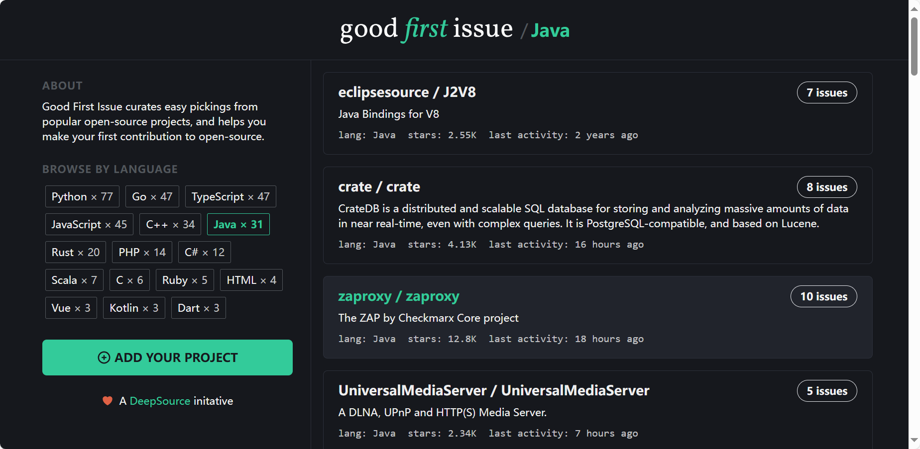

点击ADD YOUR PROJECT可进入以下页面：
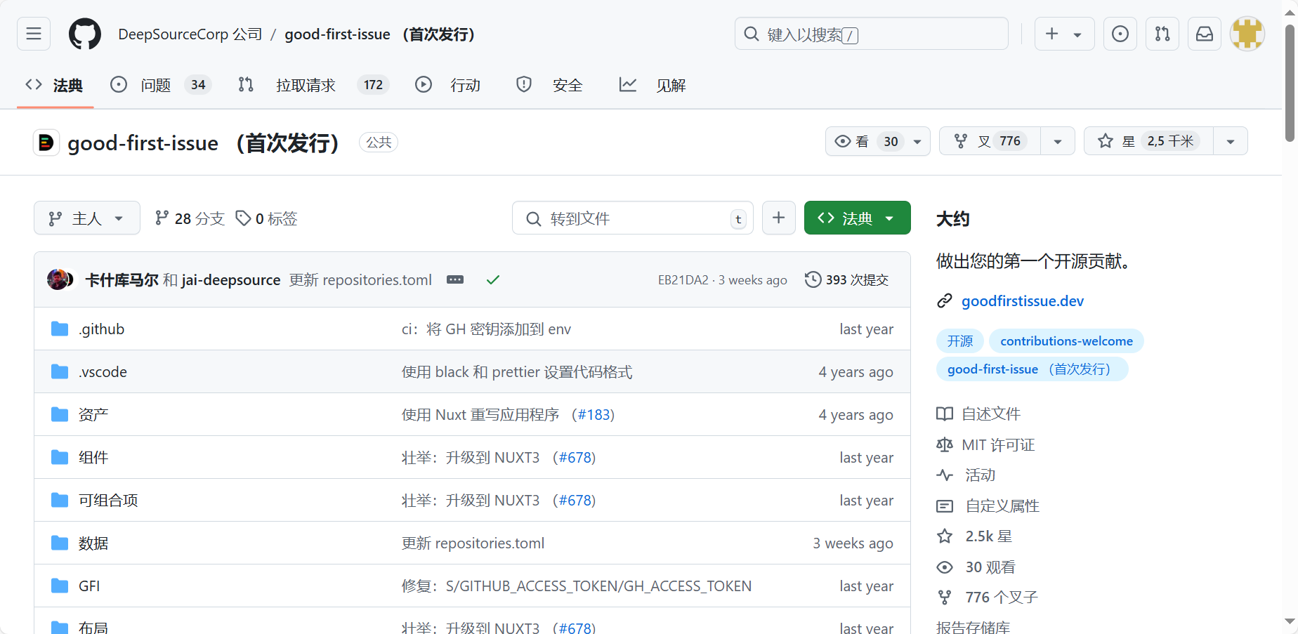

可查看项目文档：
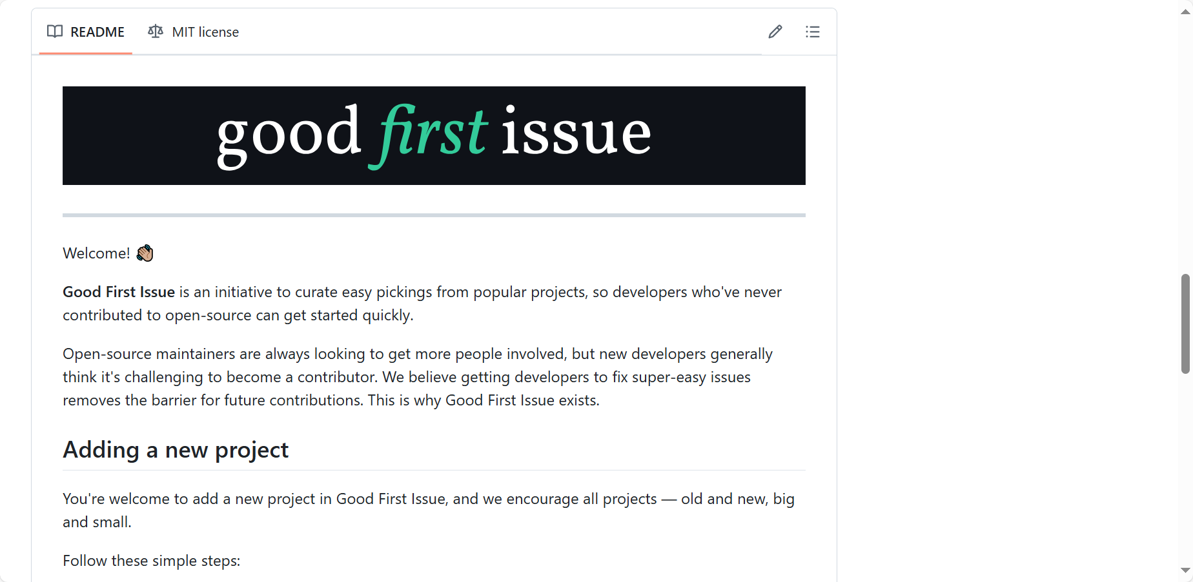

查阅项目的文档，阐述如何使自己的开源项目被此网站收录

步骤 1: 确保项目符合要求
为了保证项目质量，并帮助新手更容易地开始他们的第一个开源贡献，Good First Issue 对项目设定了几个基本的要求：
1.至少有三个带有 good first issue 标签的问题：确保你的GitHub仓库中有一些问题已经被标记为适合新手解决。如果默认没有这些标签，你可以手动添加。
2.至少有10位贡献者：这表明项目有一定的活跃度和社区支持。
3.包含详细的README.md文件：其中应包含项目的安装指南和使用说明。
4.提供CONTRIBUTING.md文件：为新贡献者提供指导方针，如如何提交代码、遵循的编码规范等。
5.项目处于积极维护状态：这意味着项目定期更新，对pull request和issue有及时响应。

步骤 2: 提交项目信息
一旦确认项目满足了上述条件，接下来就可以将项目提交给 Good First Issue：
1.添加仓库路径：你需要在 data/repositories.toml 文件中按字典顺序添加你的仓库路径。
2.创建一个Pull Request (PR)：在PR描述中加入指向你仓库issue页面的链接。当PR被合并后，你的项目就会出现在 goodfirstissue.dev 上了。

步骤 3: 设置本地环境（可选）
如果还打算为 Good First Issue 的网站本身做贡献或进行测试，那么你需要设置本地开发环境：
1.克隆项目：首先需要从GitHub上克隆 Good First Issue 的仓库到本地计算机，并确保安装了Python 3和最新版本的Node.js。
2.复制示例数据文件：执行命令 $ cp data/generated.sample.json data/generated.json 和 $ cp data/tags.sample.json data/tags.json，以确保前端应用可以正常工作。
3.构建和启动前端应用：通过运行 $ bun install 安装依赖项，然后使用 $ bun dev 启动开发服务器。
4.访问应用：此时，你应该能够在浏览器中打开应用程序并查看其运行情况。

通过以上步骤，可以使自己的开源项目被 Good First Issue 网站收录，还可以参与到该平台本身的改进工作中来，从而更好地服务于开源社区的新成员。

安装并使用Hypercrx
访问此网站https://github.com/hypertrons/hypertrons-crx
安装Hypercrx插件
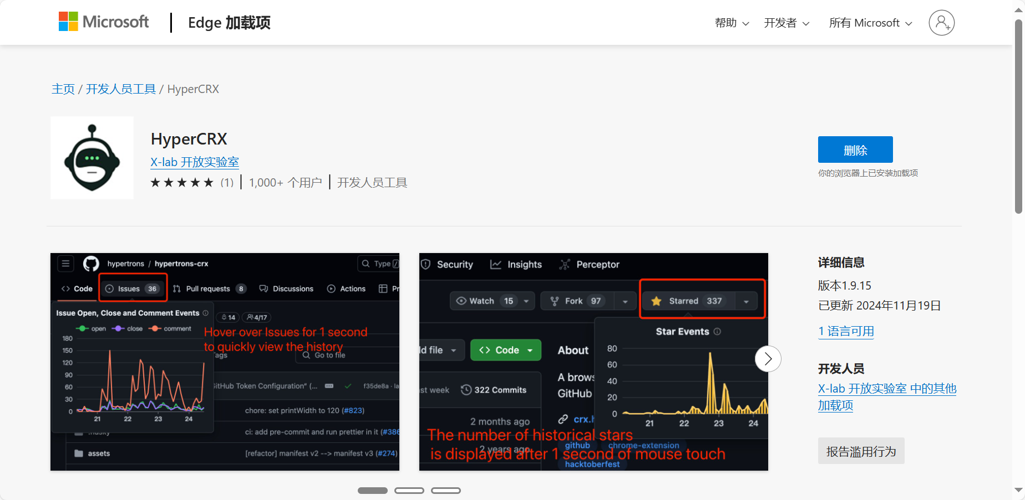
找到某个star在100+的项目，给出利用插件查询项目状态的截图。例如下图：
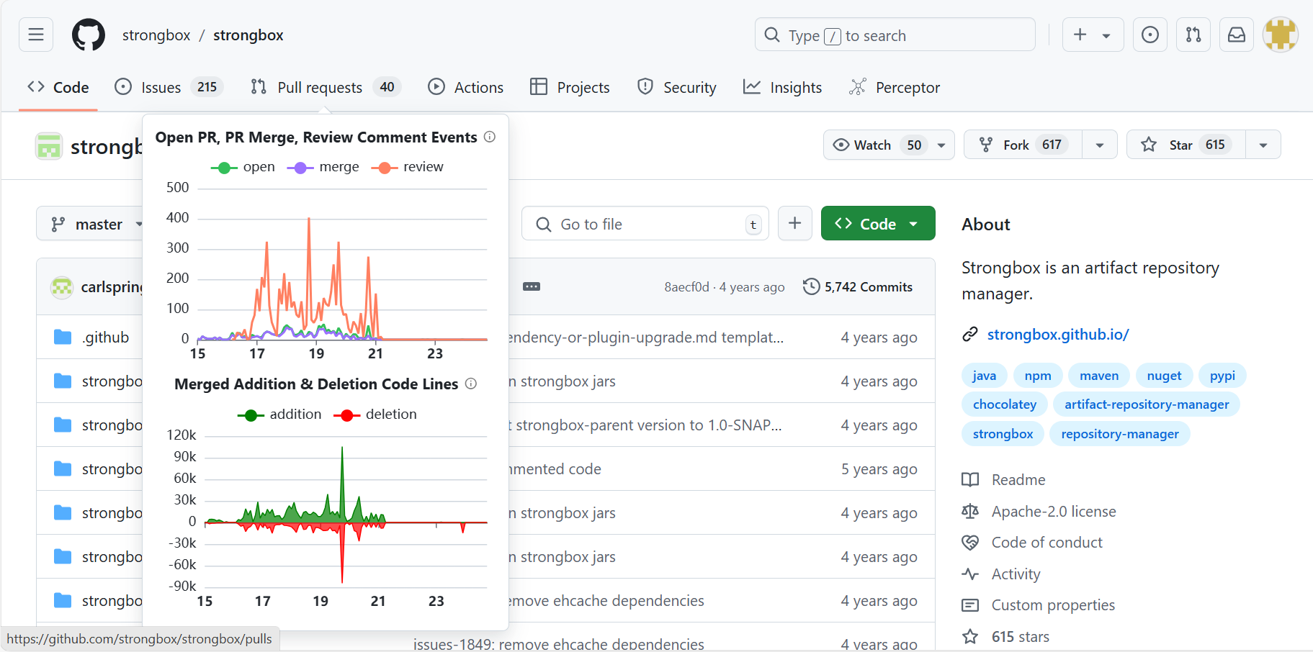

对比下使用此插件前后的效果。使用插件前不能看到可视化的数据，使用后可看到。
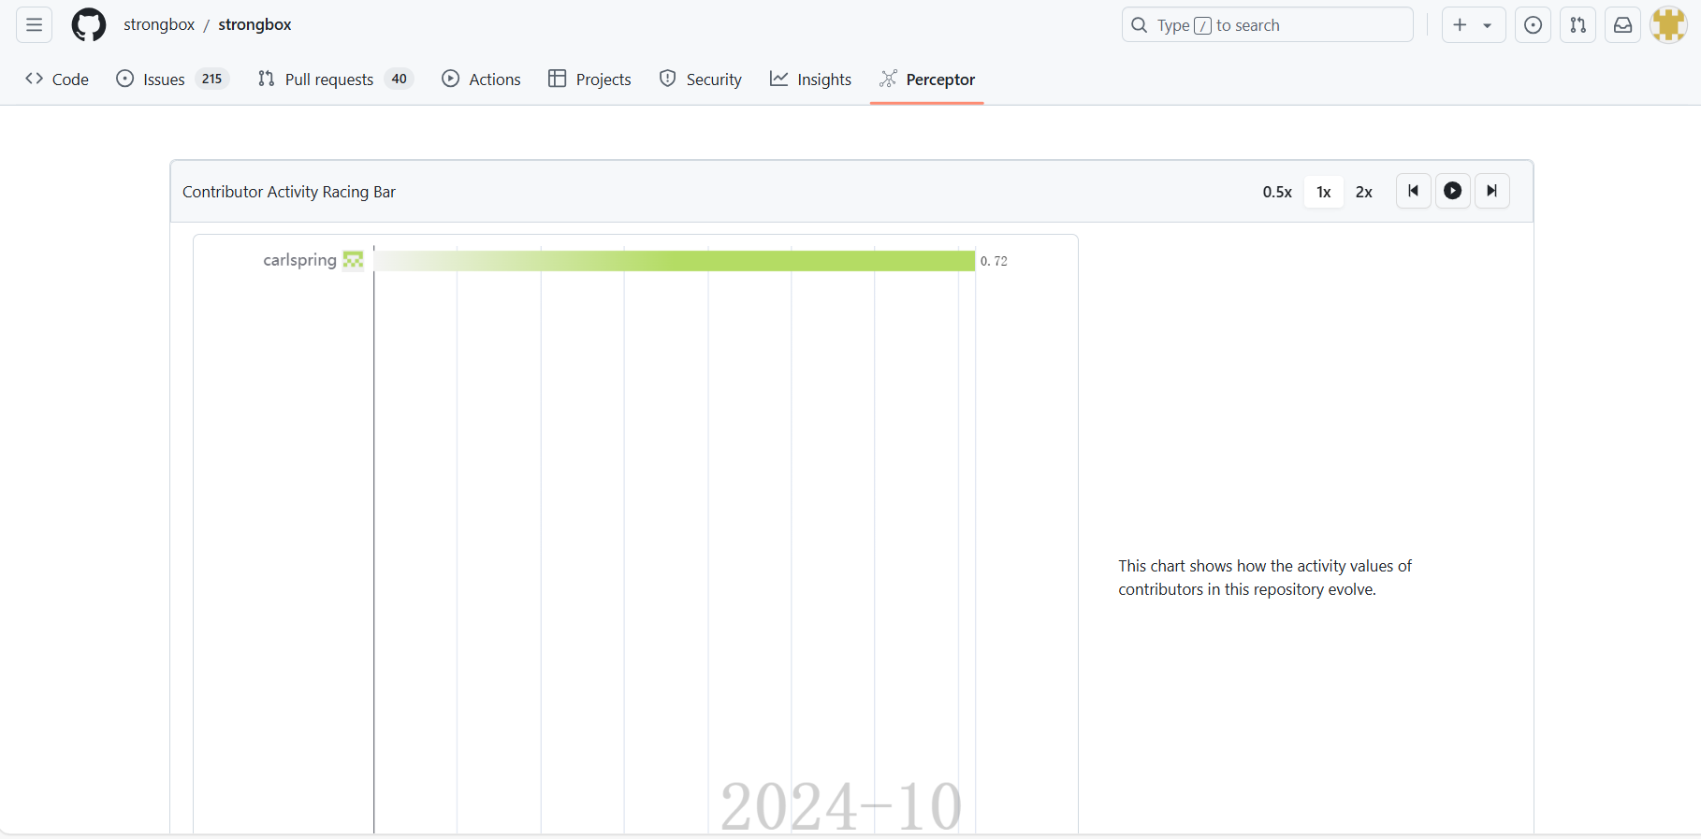
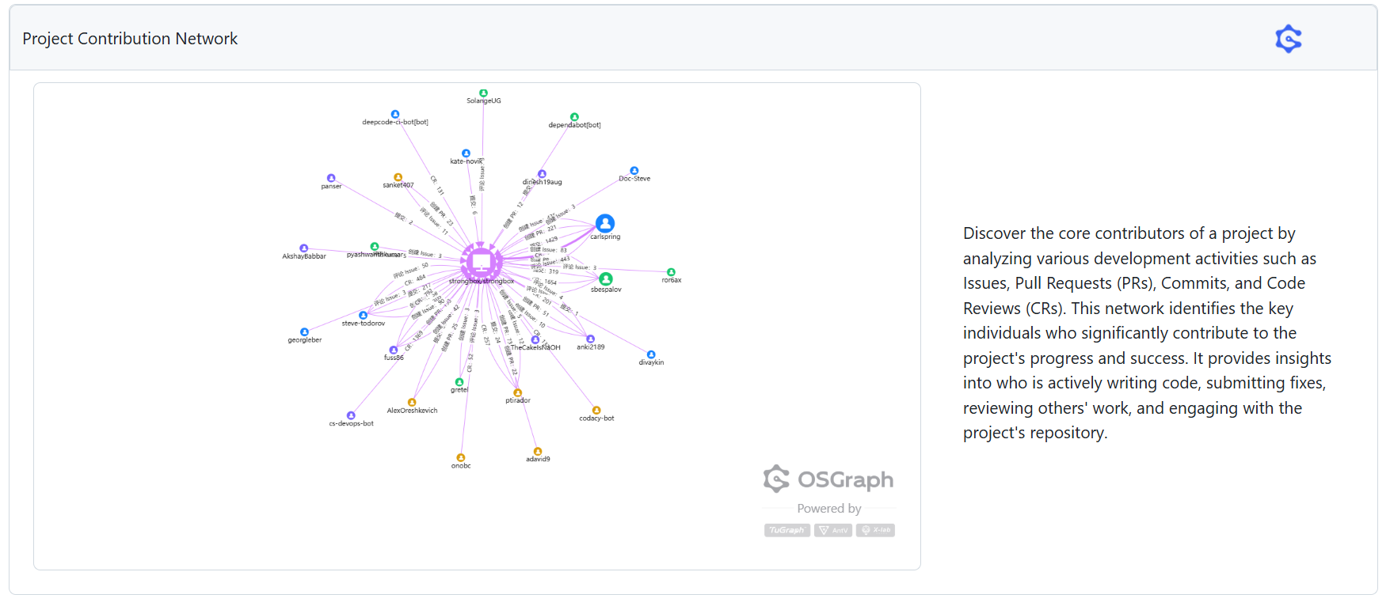
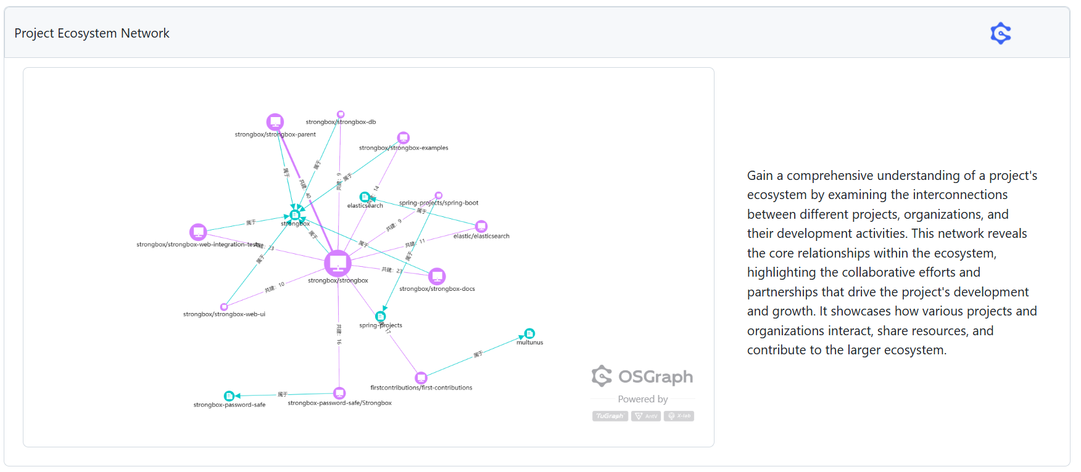
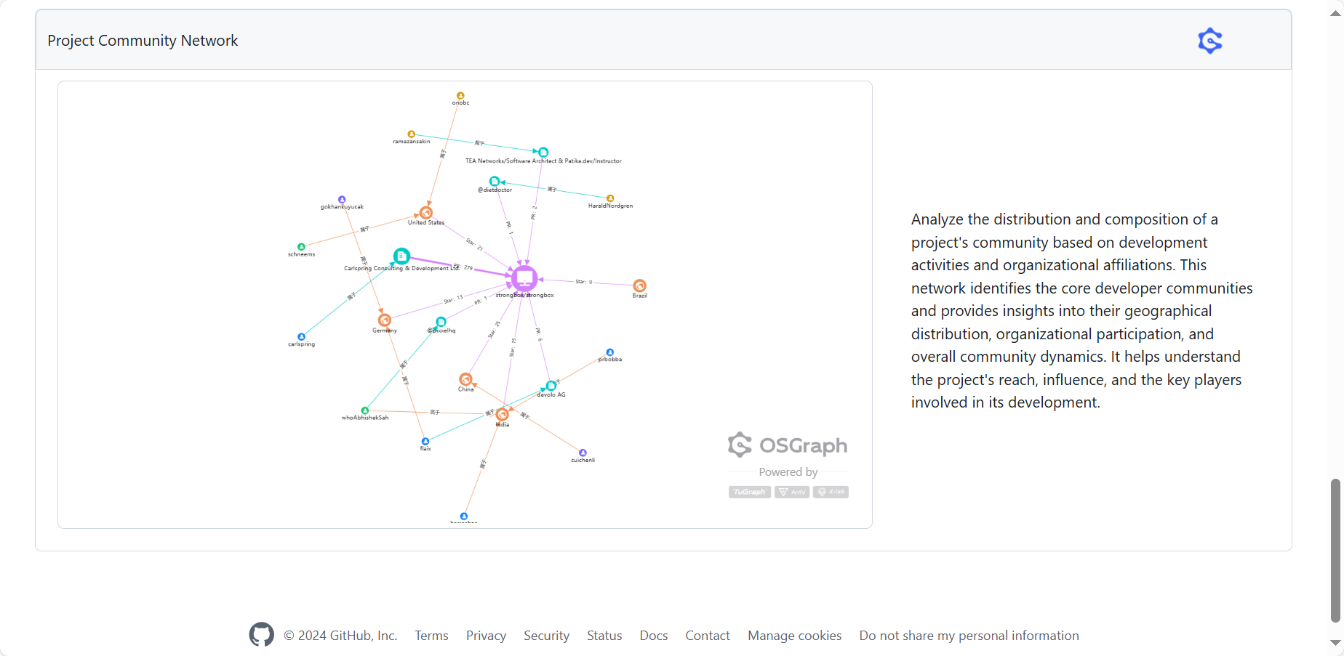
通过Hypercrx插件可以可视化地看到项目关系网络图、项目活跃开发者协作网络图、项目活跃度&OpenRank 趋势图、仓库详情、开发者协作网络图、活跃仓库网络图、开发者活跃度&OpenRank 趋势图。

利用OpenLeaderboard工具
利用OpenLeaderboard工具了解github上开源项目的统计情况
阅读实验手册中指定的三篇文章，概括开源项目活跃度、影响力指标、价值流网络的含义，OpenRank的计算原理。

开源项目活跃度
开源项目的活跃度是通过加权统计GitHub上的行为数据来衡量的。开发者在项目中的各种行为（如评论Issue、发起Issue、发起Pull Request(PR)、PR上的代码review评论、PR合入）被赋予不同的权重分值（1-5分），以此来量化开发者的活跃度。随后，所有开发者的活跃度会通过一种加权和的方式汇总为项目的活跃度，其中采用了开方操作以降低核心开发者过高活跃度的影响，使得更多贡献者参与的社区能够获得更高的评分。

影响力指标
影响力指标是基于全域开发者协作网络构建的一种评估方法，它不仅考虑了单个项目内部的行为，还分析了不同项目之间的协作关联。该指标利用了PageRank算法的思想，认为一个影响力较大的项目会与更多的项目有协作关系，并且与其关联度高的项目也会具有较大的影响力。这种方法避免了一些活跃度指标中存在的问题，例如自动化行为造成的异常高活跃度以及不完全使用GitHub功能导致的活跃度偏低的问题。

价值流网络
价值流网络旨在从社会价值的角度对开源软件进行更全面的评价，包括生产和消费两个方面。生产侧关注的是开发者贡献的质量及其产生的实际价值；消费侧则强调软件是否真正被用户所使用并解决了现实需求。此模型引入了更多元的数据关系，比如开发者之间的关注关系、项目间的依赖关系等，并尝试衡量每个实体（如开发者、项目、公司等）的价值流动。最终目标是构建一个反映真实社会效用的价值评估体系。

OpenRank的计算原理
OpenRank结合了上述三种概念，形成了一种综合性的评价框架。它首先通过活跃度指标识别出活跃的参与者和项目，然后借助影响力指标捕捉到项目间的关系网，最后利用价值流网络进一步细化各参与方的价值传递路径。具体来说，OpenRank可能包含以下几个步骤：
1.活跃度计算：为每个开发者在各个项目中的活动打分，并汇总成项目级别的活跃度得分。
2.协作网络构建：基于活跃度得分建立项目间的协作关联图谱。
3.PageRank应用：应用PageRank算法计算各节点（项目或开发者）在整个网络中的相对重要性。
4.价值流动模拟：定义价值流动规则，模拟生产侧（如代码贡献）到消费侧（如软件使用）的价值转移过程。
5.综合评分生成：整合以上信息得出最终的OpenRank分数，这反映了项目在整个开源生态系统中的整体表现和社会影响。

综上所述，OpenLeaderboard工具通过对活跃度、影响力及价值流网络三个维度的数据进行处理，提供了一个更加全面、准确的方式来理解和评估GitHub上的开源项目。

小结
通过Lab 2实验，我深入掌握了基于GitHub的开源协作开发技能，包括Fork、Clone仓库、创建分支进行代码修改、编写测试类确保代码质量，以及提交Pull Request。这些实践不仅提升了我的技术能力，如Git操作和单元测试的应用，还强化了我的团队合作意识。在与同学互审代码的过程中，我体验到了交流不同观点和技术方案的重要性，这有助于共同进步并完善。
此外，通过查看https://goodfirstissue.dev 网站中项目文档，了解了如何使自己的开源项目被此网站收录。使用Hypercrx 插件，让我体会到了可视化数据对于开发和了解项目的益处。阅读关于衡量开源项目的三篇文章（活跃度指标、影响力指标、价值流网络），让我了解到评估一个开源项目健康与否的不同维度。这次实验为我未来参与真实的开源项目打下了坚实的基础，增强了我在开放环境中高效工作的能力。

